Bai5_NguyenThiKimNgan_16076411(Basic EDA and Classification)

Upload file

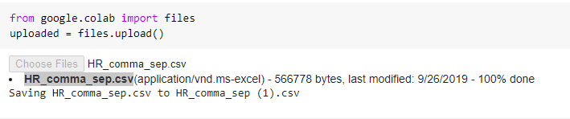

Cài đặt thư viện

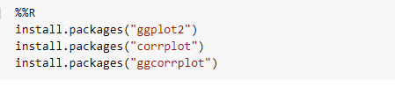

Nhập dữ liệu vào

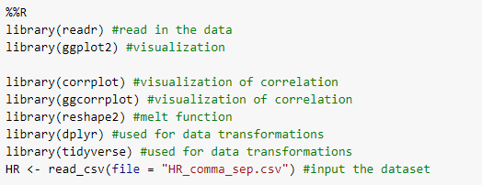

Khai báo thư viện

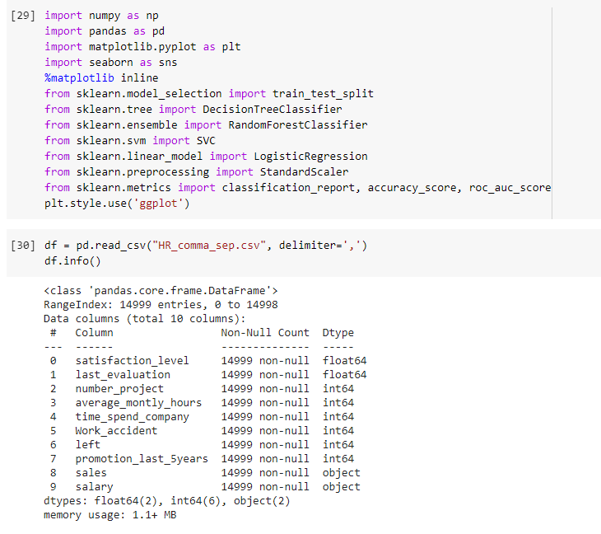

Xem dữ liệu

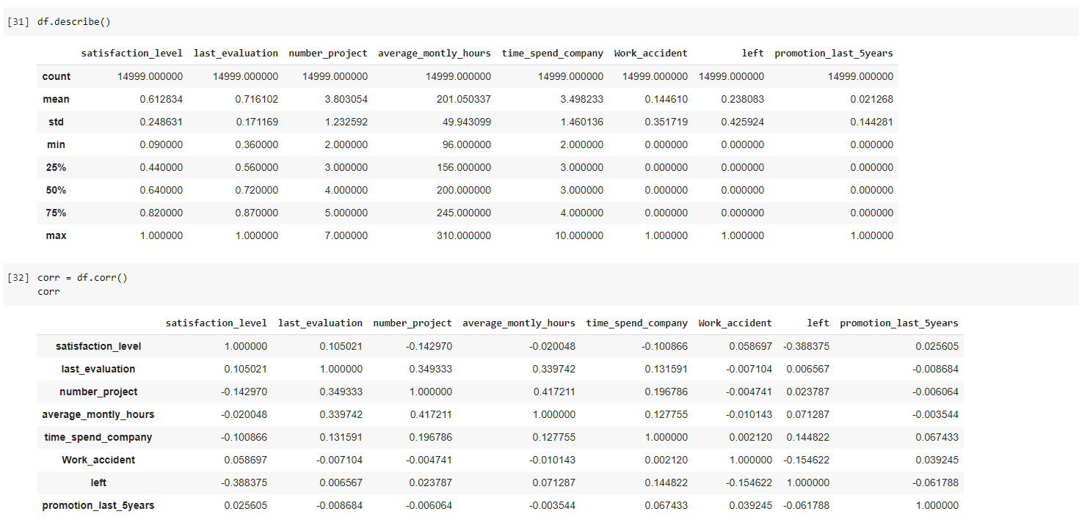

Tải dữ liệu vào khung dữ liệu

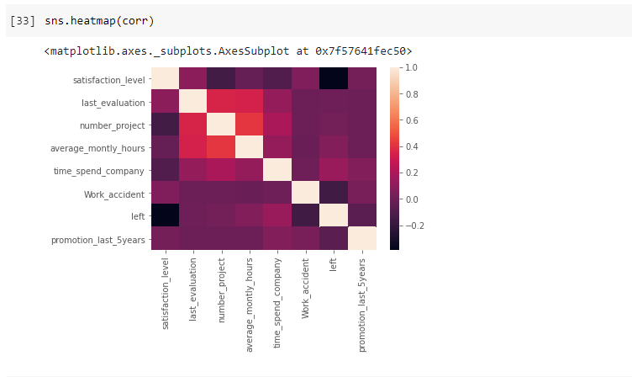

Biểu diễn dữ liệu và nhận xét dữ liệu

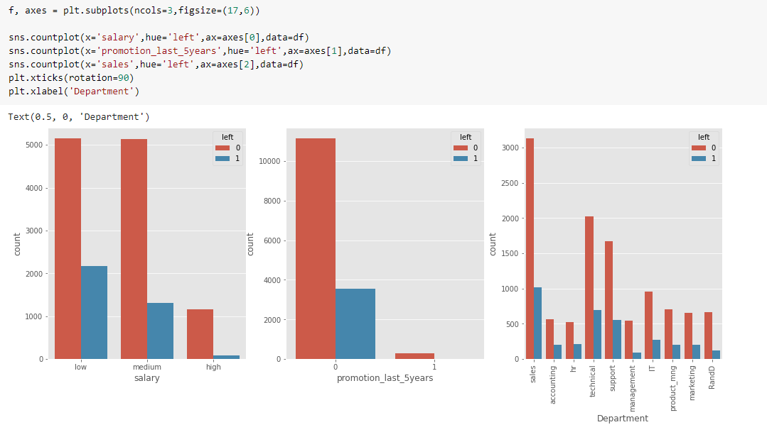

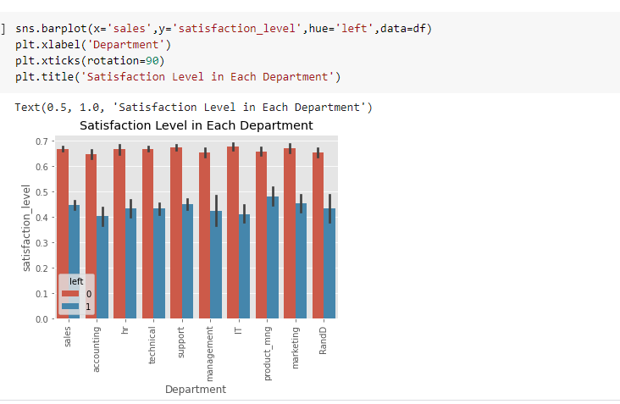

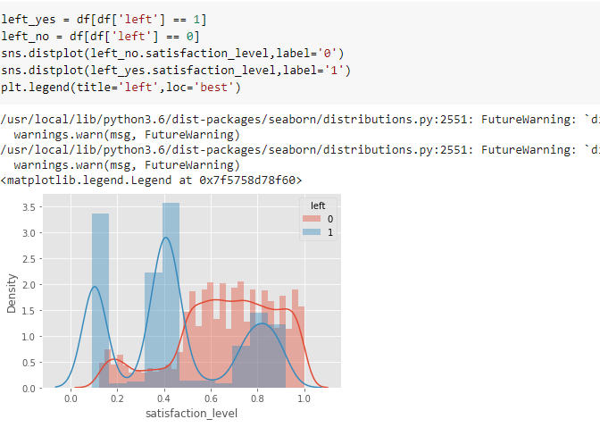

Xử lý trước dữ liệu

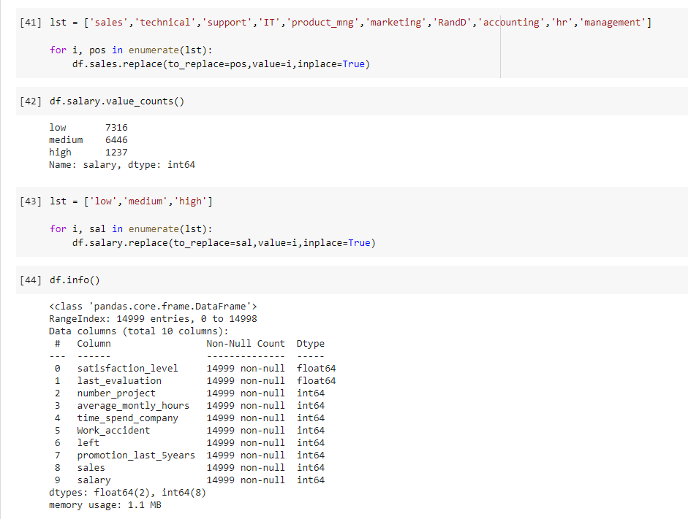

Chia dữ liệu và tính quy mô dữ liệu

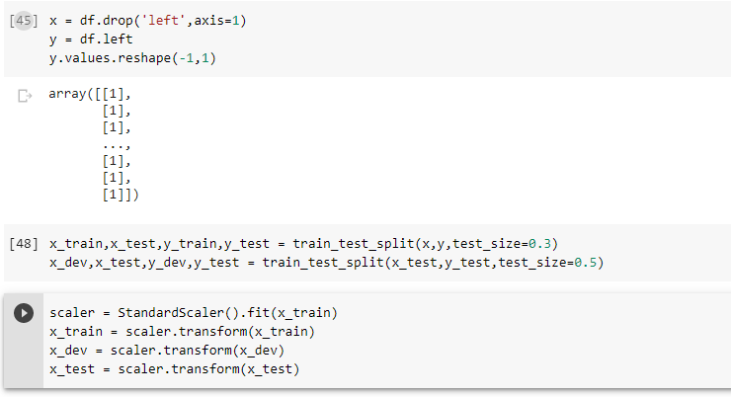

Cây quyết định

